Cadastrar Tipo da Atividade Autônoma
Sistema | SIGAA
Módulo | Graduação
Usuários | Perfil específico DRCA e/ou PREG
Perfil | Administrador DRCA e/ou PREG
Última Atualização | 18/02/2020
Esta função permite ao usuário do DRCA e/ou PREG cadastrar e gerenciar os tipos de atividades de graduação autônomas disponíveis para os discentes da Instituição.
Para realizar esta operação, acesse um dos caminhos:
- SIGAA -> Módulos -> Graduação -> Atividades → Tipo da Atividade Autônoma → Cadastrar (DRCA, Administrador DRCA);
- SIGAA → Módulos → Graduação → Escolaridade → Tipo da Atividade Autônoma → Cadastrar (Gestor Didático Pedagógico).
A seguinte tela será exibida:
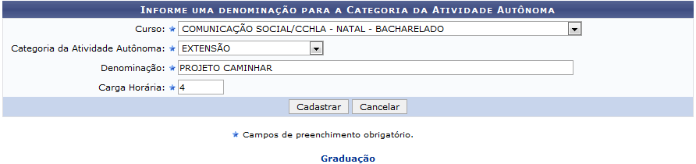Figura 1: Informe uma denominação para a Categoria da Atividade Autônoma
Para cadastrar um tipo de atividade autônoma, informe os seguintes parâmetros:
- Selecione o Curso do qual a atividade está vinculada;
- Selecione o tipo da Categoria da Atividade Autônoma que será cadastrada;
- Denominação do tipo da atividade autônoma;
- Carga Horária da atividade que deseja cadastrar.
Como exemplificação,utilizaremos os dados abaixo:
- Curso: COMUNICAÇÃO SOCIAL/CCHLA - NATAL BACHARELADO;
- Categoria da Atividade Autônoma: EXTENSÃO;
- Denominação: PROJETO CAMINHAR;
- Carga Horária: 4.
Para voltar ao menu principal Graduação, clique no link .
Caso desista da operação, clique em Cancelar e confirme a desistência na janela que será exibida.
Após informar os dados necessários, clique em cadastrar. O sistema irá exibir uma mensagem informando o sucesso da operação. Veja:
Figura 2: Mensagem de Sucesso
Bom Trabalho!

Manuais Relacionados
- Listar/Alterar Tipo da Atividade Autônoma
<< Voltar - Manuais do SIGAA

